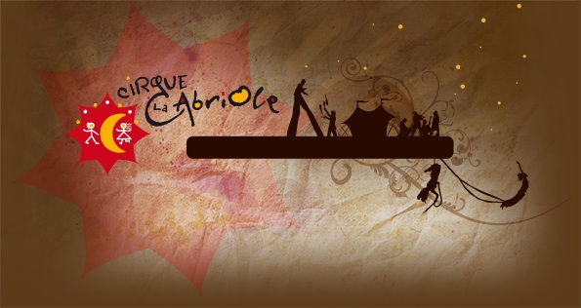
INSCRIPTION AU STAGE AERIEN
DES 20 et 21 avril 2013

Encadré par Loïc Arnauld et Marie Guerrini
A L’ ECOLE DE CIRQUE PISTIL, GRAULHET - 81

Horaires :
Samedi 20 et Dimanche 21 : 10h-13h / 14h 30 – 17 h 30
Tarifs :
100 / 85 euros tarif réduit (adhérents Cirque la Cabriole ou Pistil Circus, demandeurs d’emploi, étudiants) pour 12 h de stage
55 / 45 euros pour 1 jour de stage (6h)
Inscription et règlement :
Merci d’envoyer un chèque d’arrhes de 40 € pour confirmer votre inscription à l’ordre de Cirque la Cabriole. L’autre partie du règlement se fera sur place.
Pour toute annulation faite moins de 8 jours avant le stage, les arrhes préalablement versées seront encaissées
Informations et inscriptions :
cirquelacabriole@free.fr / 06 08 24 01 31 / cirquelacabriole.fr

Merci de renvoyer ce coupon avec le chèque d’arrhes à :
Cirque la Cabriole, 33 rue de l’artisanat 81300 Graulhet

Nom :
Prénom :
Adresse :
Mail :
Téléphone :

Dates retenues :

Hébergement : Oui / Non ( 5 euros la nuit)

Attentes particulières sur le stage :

.

